|  |  |
| --- | --- |
|  |  |
| Manuel d’utilisation |  |
|  |  |
|  | 31.03.2021Pré-TPI |
|  | Pedroletti Michael |

## Introduction

Dans ce document vous aller pouvoir découvrir les différentes fonctionnalités disponibles pour la plateforme web CPA. Nous allons détailler, comment et ce que peux faire l’utilisateur.

## Utilisateur

#### Connexion

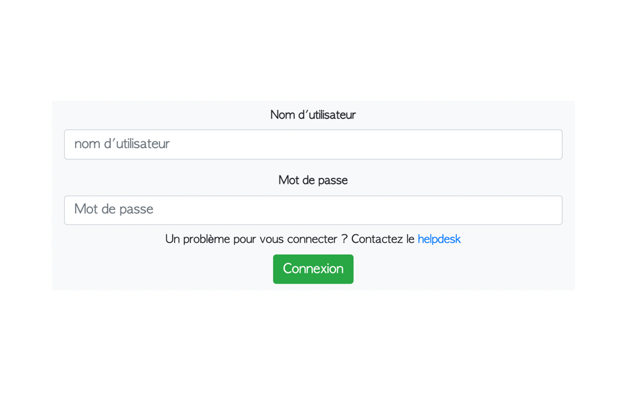Vous pouvez voir ci-dessous la page de connexion.

Cette page contient 2 champs qui sont respectivement :

* Nom d’utilisateur (qui est l’adresse e-mail
* Mot de passe

Il suffit à l’utilisateur d’entrer son e-mail ainsi que son mot de passe et d’appuyer sur le bouton login.

#### Page d’accueil

C’est sur cette page que nous pouvons observé pour la « première » fois l’élément de base qui est sur toute les pages mise à part celle de login. La banderole rouge en haut de page. Elle se compose du logo qui est une liste déroulante sur toutes les pages excepté la page d’accueil. Du nom de la plateforme web « CPA-CP », d’une petite phrase de bienvenue « Bonjour, nom prénom » et pour finir du bouton de déconnexion.

Pour le contenu de la page nous pouvons voir, une petite description de l’utilité et des fonctionnalités de la plateforme. Ainsi que des boutons pour pouvoir accéder au différentes pages. Vous pouvez voir une capture d’écran de cette page ci-dessous.

Vous pouvez donc à tous moment vous déconnectez de la plateforme en appuyant sur le bouton « déconnexion » disponible en haut à droite de l’écran.

#### Formulaire CPA

Cette page et en réalité en regroupement de 3 formulaires. Le formulaire pour effectuer une visite, une contre visite et l’ajout d’un nouvel abri. Nous allons donc voir comment fonctionne les différents formulaires.

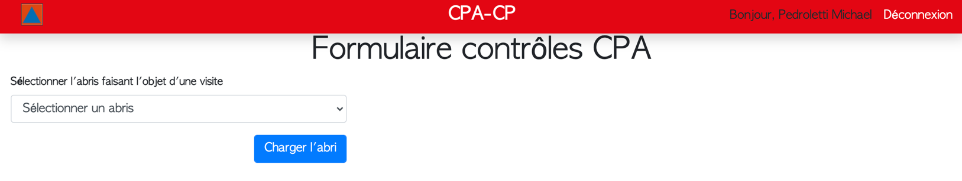Voici la page à son stade de base. Vous devrez donc premièrement sélectionner un abris (précision importante, si aucun abri ne se trouve dans le statut « visite planifiée » ou « contre visite planifiée » aucun abri n’apparaîtra dans la liste) ou l’option « autre ».

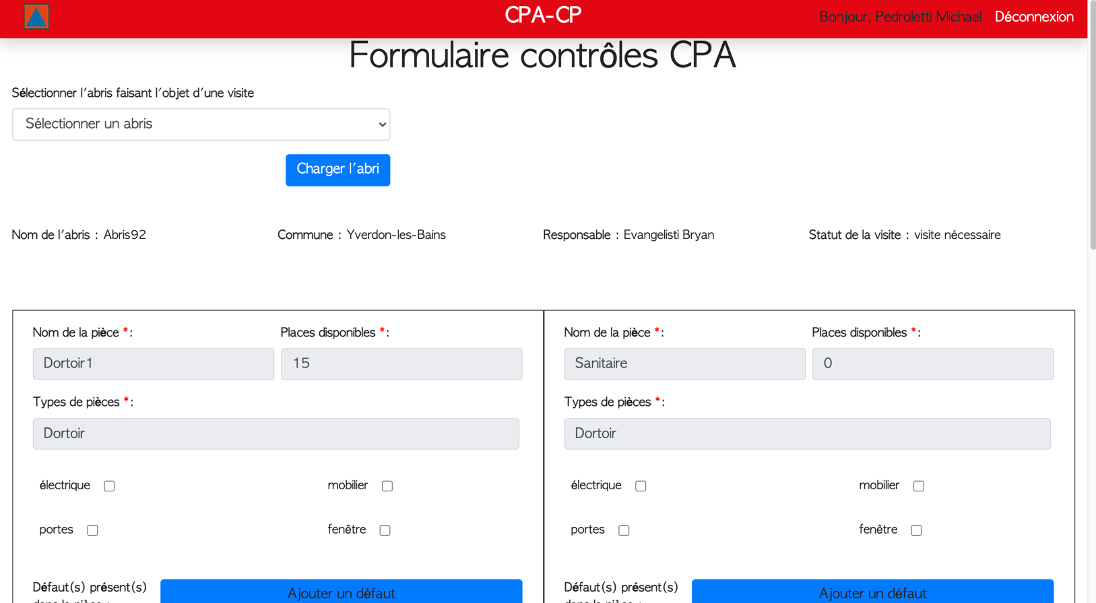Si vous sélectionner un abri qui se trouve dans le statut « visite planifiée ». Vous accéderez à une vue telle que celle-ci :

Vous pouvez voir qu’en dessous du bouton pour charger l’abri. On observe qu’il y a les informations de base de l’abri que nous avons chargé. Puis juste en dessous nous pouvons voir les différentes pièces qui compose l’abri. Chaque pièce est dans une case et nous pouvons voir que ces cases contiennent les informations de base, les « checkbox » d’éléments à vérifier pour chaque visite. Ainsi que le bouton pour ajouter un défaut si l’inspecteur trouve un défaut. A la fin de la page nous avons un bouton « Terminer » et un autre « Annuler ». Le bouton « Terminer » n’est accessible que lorsque l’on a coché toute les checkbox afin de s’assurer que tous les points de la visite ont bels et biens été vérifiés.

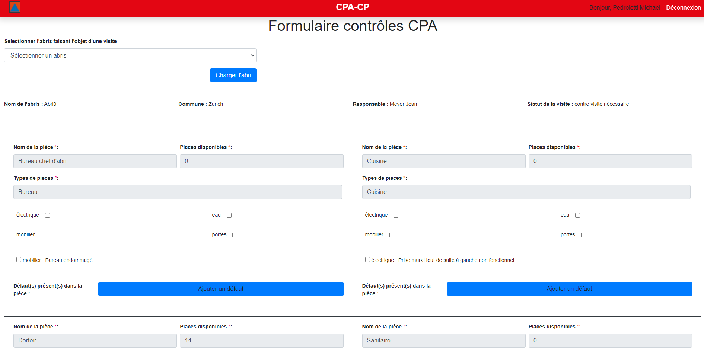Pour la partie des contres visites, nous retrouvons une interface très similaire comme vous pouvez le voir ci-dessous.

La seule différence, c’est que nous retrouvons les défauts détectés lors des précédentes visites. Précision, si l’inspecteur coche la checkbox, cela indique que le problème a été corrigé. Si tous les problèmes ont été résolu et qu’aucun autre problème n’est apparru, nous considérons la contre visite comme réussie. Le statut de l’abri passe donc en « Abri OK ».

Pour la vue des nouveaux abris elle reste à nouveau très similaire. La seule différence étant que vous pouvez modifier les champs afin de remplir les nouvelles données.

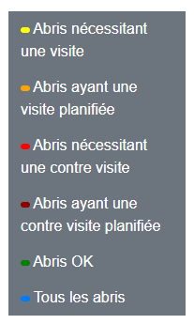

#### Page liste des abris

La page de liste est un peu plus complexe. Elle regroupe tous les abris, de ce fait nous avons mis en place plusieurs système de tri. Vous pouvez par exemple sur la droite utiliser les différentes options pour ne voir que les abris ayant un certain statut.

Et avec les différents options disponibles sur certaines colonnes vous pouvez encore affiné un peu plus vos recherches. Vous pouvez aussi triés par ordre alphabétique vos données.

#### Statistiques CPA

La page de statistique permet de visionner les difféntes statistiques que nous ressortons des données des abris. La page reste en somme très basique, nous pouvons exporter les graphiques en utilisant le bouton se trouvant en haut à gauche de ces derniers.

#### Création d’utilisateurs

La création d’utilisateurs permet de créer de nouveaux utilisateurs. Il suffit d’entrer les différentes informations demandées et d’appuyer sur le bouton « enregistrer ».